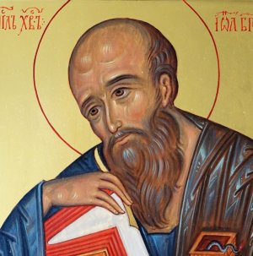
Рекомендуем также
ознакомиться с материалом

Пошаговый план для поступления в РПУ
святого Иоанна Богослова.
Епархиальный набор.

☑ Шаг 1. Получить письменное благословение правящего архиерея
☑ Шаг 2. Определяемся с образовательной программой
Богословие (48.03.01) — бакалавриат, 4 года
Юриспруденция (40.03.01) — бакалавриат, 4 года
☑ Шаг 3. Собираем пакет документов
I. Если Вы поступаете по ЕГЭ, заранее проверьте их соответствие выбранному направлению подготовки:
Направление подготовки | Обязательные ЕГЭ | ЕГЭ по выбору (один из перечня)
48.03.01 Теология | Русский язык  История | Обществознание  География  Литература  Иностранный язык
40.03.01 Юриспруденция | Русский язык  Обществознание | История  Иностранный язык

II. Если вы поступаете после СПО (колледжа), то вы можете поступать по внутренним вступительным испытаниям — смотрите ШАГ 4).

Далее для поступления необходимо подготовить следующие документы или их сканы:

- Заявление на имя ректора об участии в конкурсе (формируется автоматически в кабинете)

- Паспорт (1-й разворот с фотографией и 2-й разворот с пропиской)

- Аттестат о среднем полном общем образовании

- Диплом о среднем профессиональном образовании или первом высшем образовании (при наличии)

- СНИЛС

- Фотографии цветные (3х4 — четыре шт.)

- Согласие на обработку персональных данных (формируется автоматически в кабинете)

☑ Шаг 4. Подать документы в университет
После сбора документов необходимо их подать в Университет.
Подать документы можно такими способами.

СПОСОБ 1: ЛИЧНО в приемную комиссию по адресу: г. Москва, Новая Площадь д.12, стр. 5 (с понедельника по пятницу с 11:00 до 18:00). Приёмная комиссия откроется 15 мая.
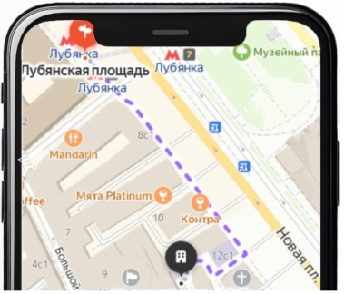
Вы можете принести как копии, так и оригиналы документов: мы их на месте проверим, отсканируем и загрузим в систему. Если опасаетесь сделать где-то ошибку, то рекомендуем подавать документы очно, это наиболее надёжный способ.

СПОСОБ 2: Выслать документы в приемную комиссию по почте заказным письмом с уведомлением.
г. Москва, Новая Площадь д.12, стр. 5
В РПУ св. Иоанна Богослова
СПОСОБ 3: дистанционно в Личном кабинет абитуриента на сайте Университета
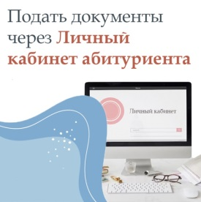
https://abiturient.rpusib.ru/user/sign-in/login?_referrer=%2Fsite%2Findex

Заявление об участии в конкурсе формируется автоматически после заполнения данных по формам. ОБЯЗАТЕЛЬНО поставить две галочки напротив конкурсов на бюджет и на платное.
Далее – распечатать заявления, подписать, отсканировать и прикрепить в Личном кабинете.

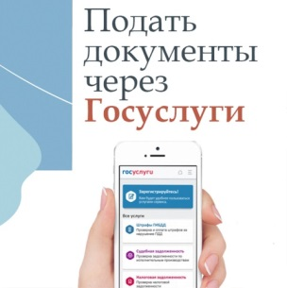
СПОСОБ 4: подать документы дистанционно на портале «Госуслуги», https://www.gosuslugi.ru/vuzonline
Заявление об участии в конкурсе формируется автоматически после заполнения данных по формам.
ОБЯЗАТЕЛЬНО поставить две галочки напротив конкурсов на бюджет и на платное.

Уважаемые абитуриенты, следите за сроками подачи документов:

Бакалавриат (бюджетные места)
- По результатам ЕГЭ — с 20 июня по 24 июля 18.00 час.
- По вступительным испытаниям (СПО) — с 20 июня по 12 июля 18.00

Бакалавриат (платные места)а
- По результатам ЕГЭ — с 20 июня по 14 августа 18.00
- По вступительным испытаниям (СПО) — с 20 июня по 2 августа 18.00

☑ Шаг 5. Сдать внутренние вступительные испытания (только для выпускников СПО)*
*абитуриенты с результатами ЕГЭ внутренние испытания не сдают (минимальные для поступления
ЕГЭ от 35 до 45 баллов: подробнее см. по ссылке http://rpusib.ru/abitur/bachelor/#abitur_vstupitelnye-ispytania)

Абитуриенты с дипломом СПО (колледж) для поступления на бакалавриат сдают следующие внутренние испытания, форма проведения — письменное тестирование.
Направление «48.03.00 Теология»
- История
- На выбор: Обществознание / Иностранный язык / География / Русская литература
- Русский язык
Направление подготовки «40.03.01 Юриспруденция»
- Обществознание
- На выбор: Иностранный язык / История
- Русский язык
Сроки проведения внутренних испытаний для поступающих на бюджет: с 15 по 24 июля 2024 г.
Сроки проведения внутренних испытаний для поступающих на платное обучение: с 05 по 14 августа 2024 г.
Примечание: Абитуриент сдает один раз внутреннее испытание, которые учитываются при разных конкурсах (если подано 2 заявления: и на бюджет, и на платное обучение).

Подробнее о внутренних вступительных испытаниях БАКАЛАВРИАТА: http://rpusib.ru/abitur/bachelor/#abitur_vstupitelnye-ispytania
☑ Шаг 6. Подписание трёхстороннего договора между епархией,
университетом и студентом

☑ Шаг 7. Поздравляем, Вы стали студентом Российского православного
университета святого Иоанна Богослова

Если у вас есть вопросы, будем рады на них ответить

Прямой телефон приёмной комиссии: +7 (495) 431-03-03
E-mail: abitur@rpusib.ru

Пишите нам на мессенджеры: +7 (939) 900-50-94
(VK-messenger, Telegram, Whatsapp, Viber):

